BỘ CÔNG THƯƠNG

**TRƯỜNG ĐẠI HỌC CÔNG NGHIỆP THỰC PHẨM TP. HCM**

**KHOA CÔNG NGHỆ THÔNG TIN**

---------------------------



**GÕ VÀO TÊN ĐỀ TÀI**

**SINH VIÊN THỰC HIỆN**

1.

2. …

3….

**GVHD:** …

**BÁO CÁO TIỂU LUẬN**

Môn học: Phân tích thiết kế hệ thống

TP. HỒ CHÍ MINH, tháng 06năm 2020

**MỤC LỤC**

1. TỔNG QUAN

**1.1. GIỚI THIỆU**

*Trong thời đại ngày nay, tin học đã trở nên phổ biến với mọi người từ mọi cấp học, từ mọi ngạch-bậc của xã hội. Cùng với sự phát triển đó, mọi phần mềm ứng dụng tương ứng với từng chức năng cụ thể cũng đã ra đời. Song, không thể có được một phần mềm có thể cung cấp hết các chức năng cho mọi công việc, từ công việc kế toán, quản lý nhân viên đến quản lý nhân sự, quản lý bán hàng..... Bởi, mỗi chức năng cần có một yêu cầu riêng, có những nét đặc trưng mà không phần mềm nào có thể đáp ứng được.*

*Do vậy trong việc phát triển phần mềm, sự đòi hỏi không chỉ là chính xác, xử lý được nhiều nghiệp vụ mà còn phải đáp ứng các yêu cầu khác như: giao diện thân thiện, sử dụng tiện lợi, bảo mật cao, tốc độ xử lý nhanh….*

*Ví dụ như việc quản lý trường Cấp 3. Nếu có sự hỗ trợ của tin học thì việc quản lý từ toàn bộ hồ sơ học sinh, lớp học, giáo viên đến các nghiệp vụ tính điểm trung bình, xếp loại học lực cho học sinh trở nên đơn giản, thuận tiện, nhanh chóng và hiệu quả hơn. Ngược lại các công việc này dòi hỏi rất nhiều thời gian và công sức mà sự chính xác và hiệu quả không cao, vì hầu hết đều làm bằng thủ công khá vất vả.*

*Trong đề tài Quản lý trường cấp 3 nhóm chúng em xin chọn phần Quản lý điểm. Quản lý điểm là một công việc tương đối phức tạp, tốn nhiều thời gian và côn sức. Chính vì vậy, tin học hóa trong lĩnh vực quản lý điểm là một yêu cầu tất yếu. Muốn quản lý tốt cần có được các phần mềm tốt, phần mềm phải đảm bảo được độ bảo mật cao, dễ sử dụng và nhiều tiện ích.*

**1.2. MỤC TIÊU VÀ PHẠM VI ĐỀ TÀI**

* Trình bày mục tiêu mà đề tài phải đạt được, phạm vi giới hạn của đề tài.

**1.3. KHẢO SÁT HỆ THỐNG**

* Giới thiệu sơ lược về hệ thống thông tin mà nhóm đã khảo sát.
* Trình bày chi tiết quy trình nghiệp vụ của từng công việc diễn ra bên trong hệ thống.
* Trình bày các biểu mẫu thu thập được trong quá trình khảo sát.

**1.4. KẾT CHƯƠNG**

Trình bày ngắn gọn những kết quả đã đạt được trong chương 1 và chuyển ý dẫn nhập vào chương 2

1. phân tích hệ thống

## 2.1. Mô hình hóa nghiệp vụ

**2.1.1. Sơ đồ Use-Case nghiệp vụ**

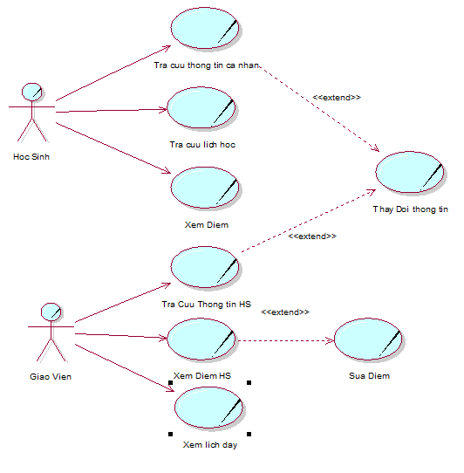

## 2.1.2. Mô hình hóa quy trình nghiệp vụ

### **2.1.2.1. Use case Tra cứu thông tin cá nhân**

### **a/ Xác định thừa tác viên và thực thể nghiệp vụ**

Thừa tác viên: Nhân Viên Phòng Quản Lý Học Sinh

Thực thể nghiệp vụ: Thẻ học sinh,Hồ sơ học sinh

**b/ Mô tả bằng văn bản**

|  |
| --- |
| Use Case: Xem Thông Tin Cá Nhân Học Sinh   * Use Case bắt đầu khi có một học sinh đến xem thông tin học sinh. Mục tiêu use case nhằm cung cấp qui trình xử lý xem thông tin cho học sinh |
| Các dòng cơ bản:   1. Học Sinh đến phòng Quản lý học sinh yêu cầu xem thông tin học sinh 2. Xác định thẻ học sinh: nhan viên yêu cầu học sinh xuất trình thẻ học sinh để kiểm tra 3. Xác nhận thông tin thẻ học sinh: Kiểm tra thông tin thẻ học sinh 4. Gởi kết quả cho học sinh |
| Các dòng thay thế:   * Xử lý mất thẻ học sinh: nhân viên yêu cầu học sinh làm thẻ mới * Xử lý sai thông tin trên thẻ học sinh: nhân viên yêu cầu học sinh sửa lại thông tin * Xử lý không cho xem thông tin: Nếu thẻ học sinh hết hạn thì sẽ từ chối cho xem thông tin học sinh |
|  |

**c/ Sơ đồ hoạt động**

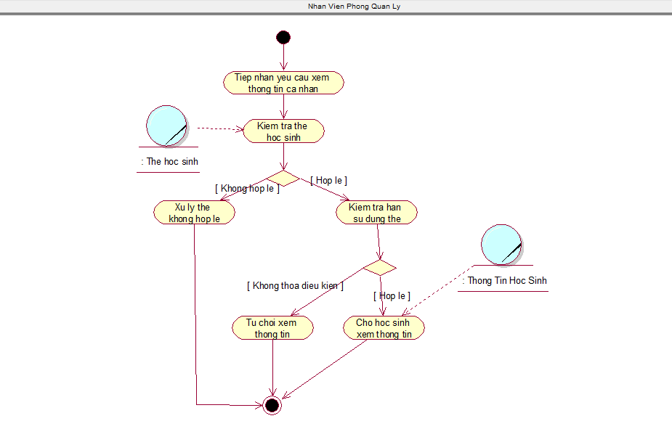**d. Sơ đồ tuần tự**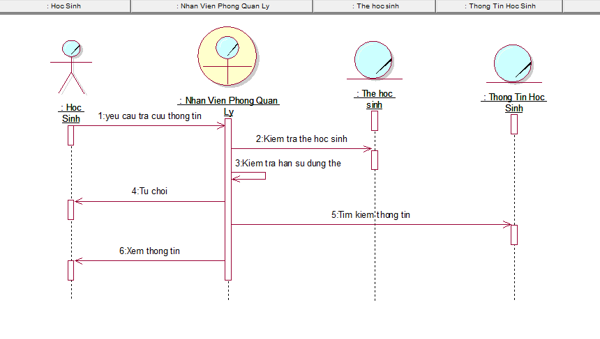

### **e. Sơ đồ cộng tác**

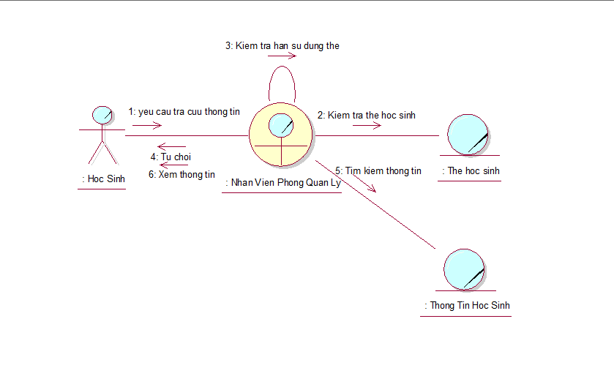

**2.1.2.2. Use case Tra Cứu Thời Khóa Biểu**

### **a/ Xác định thừa tác viên và thực thể nghiệp vụ**

Thừa tác viên: Nhân Viên Phòng Quản Lý Học Sinh

Thực thể nghiệp vụ: Thẻ học sinh,Thời khóa biểu

**b/ Mô tả bằng văn bản**

|  |
| --- |
| Use Case: Xem Thời Khoá Biểu Của Học Sinh   * Use Case bắt đầu khi có một học sinh đến xem thời khoá biểu của học sinh. Mục tiêu use case nhằm cung cấp qui trình xử lý xem thời khoá biểu của học sinh |
| Các dòng cơ bản:   1. Học Sinh đến phòng Quản lý học sinh yêu cầu xem thời khoá biểu của học sinh 2. Xác định thẻ học sinh: nhân viên yêu cầu học sinh xuất trình thẻ học sinh để kiểm tra 3. Xác nhận thông tin thẻ học sinh: Kiểm tra thông tin thẻ học sinh 4. Gởi kết quả cho học sinh |
| Các dòng thay thế:   * Xử lý mất thẻ học sinh: nhân viên yêu cầu học sinh làm thẻ mới * Xử lý sai thông tin trên thẻ học sinh: nhân viên yêu cầu học sinh sửa lại thông tin * Xử lý không cho xem thông tin: Nếu thẻ học sinh hết hạn thì sẽ từ chối cho xem thời khoá biểu của học sinh |
|  |

**c/ Sơ đồ hoạt động**

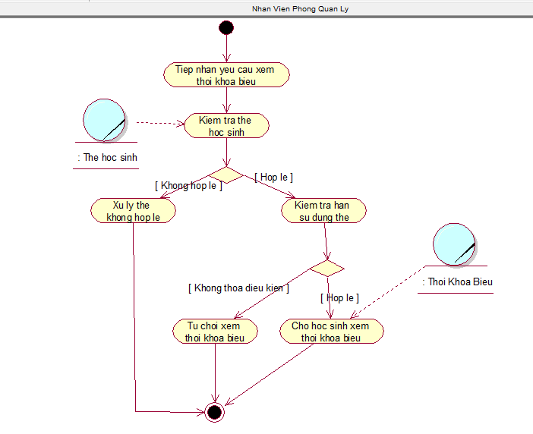

### **d. Sơ đồ tuần tự**

### 

### **e. Sơ đồ cộng tác**

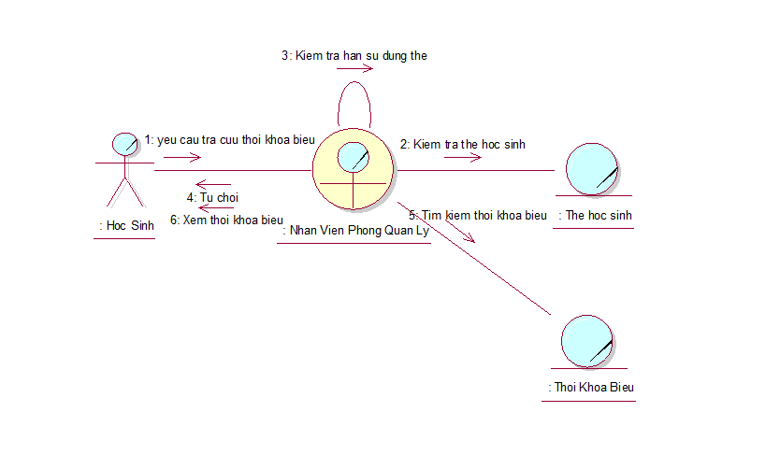

**2.1.2.3. Use case Tra Cứu Điểm**

### **a/ Xác định thừa tác viên và thực thể nghiệp vụ**

Thừa tác viên: Nhân Viên Phòng Quản Lý Học Sinh

Thực thể nghiệp vụ: Thẻ học sinh,Điểm học sinh

**b/ Mô tả bằng văn bản**

|  |
| --- |
| Use Case: Xem Điểm Của Học Sinh   * Use Case bắt đầu khi có một học sinh đến xem điểm của học sinh. Mục tiêu use case nhằm cung cấp qui trình xử lý xem điểm của học sinh. |
| Các dòng cơ bản:   1. Học Sinh đến phòng Quản lý học sinh yêu cầu xem điểm của học sinh. 2. Xác định thẻ học sinh: nhân viên yêu cầu học sinh xuất trình thẻ học sinh để kiểm tra 3. Xác nhận thông tin thẻ học sinh: Kiểm tra thông tin thẻ học sinh 4. Gởi kết quả cho học sinh |
| Các dòng thay thế:   * Xử lý mất thẻ học sinh: nhân viên yêu cầu học sinh làm thẻ mới * Xử lý sai thông tin trên thẻ học sinh: nhân viên yêu cầu học sinh sửa lại thông tin * Xử lý không cho xem thông tin: Nếu thẻ học sinh hết hạn thì sẽ từ chối cho xem điểm của học sinh. |
|  |

**c/ Sơ đồ hoạt động**

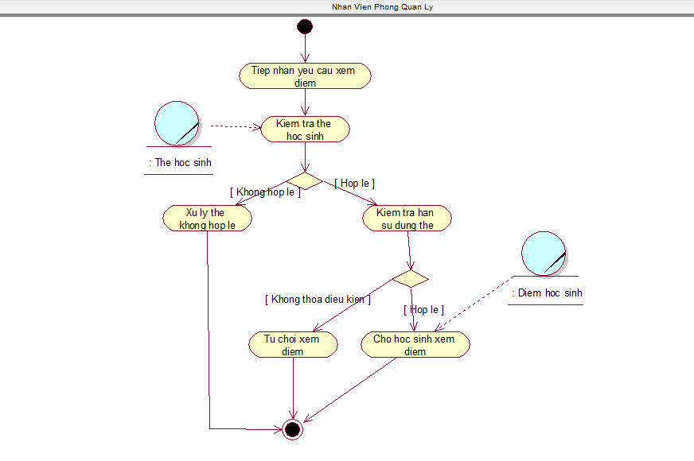

### **d. Sơ đồ tuần tự**

### 

### **e. Sơ đồ cộng tác**

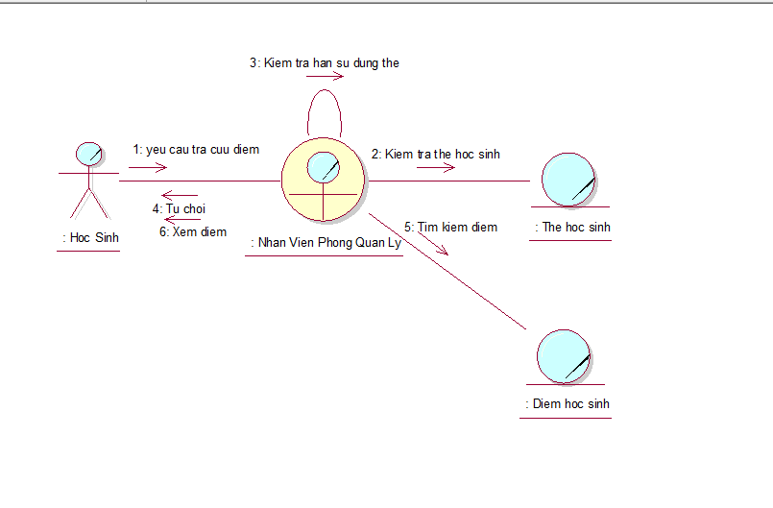

**2.1.2.4. Use case Tra Cứu Lịch Dạy Của Giáo Viên**

### **a/ Xác định thừa tác viên và thực thể nghiệp vụ**

Thừa tác viên: Nhân Viên Phòng Quản Lý Giáo Viên

Thực thể nghiệp vụ: Thẻ giáo viên,Lịch giảng dạy

**b/ Mô tả bằng văn bản**

|  |
| --- |
| Use Case: Xem Lịch Giảng Dạy Của Giáo Viên   * Use Case bắt đầu khi có một học sinh đến xem lịch giảng dạy của giáo viên. Mục tiêu use case nhằm cung cấp qui trình xử lý xem lịch giảng dạy của giáo viên |
| Các dòng cơ bản:   1. Giáo Viên đến phòng Quản lý Giáo Viên yêu cầu xem lịch giảng dạy của giáo viên 2. Xác định thẻ giáo viên: nhân viên yêu cầu học sinh xuất trình thẻ giáo viên để kiểm tra 3. Xác nhận thông tin thẻ giáo viên: Kiểm tra thông tin thẻ giáo viên 4. Gởi kết quả cho giáo viên |
| Các dòng thay thế:   * Xử lý mất thẻ giáo viên: nhân viên yêu cầu giáo viên làm thẻ mới * Xử lý sai thông tin trên thẻ giáo viên nhân viên yêu cầu giáo viên sửa lại thông tin * Xử lý không cho xem thông tin: Nếu thẻ giáo viên hết hạn thì sẽ từ chối cho xem lịch giảng dạy của giáo viên |
|  |

**c/ Sơ đồ hoạt động**

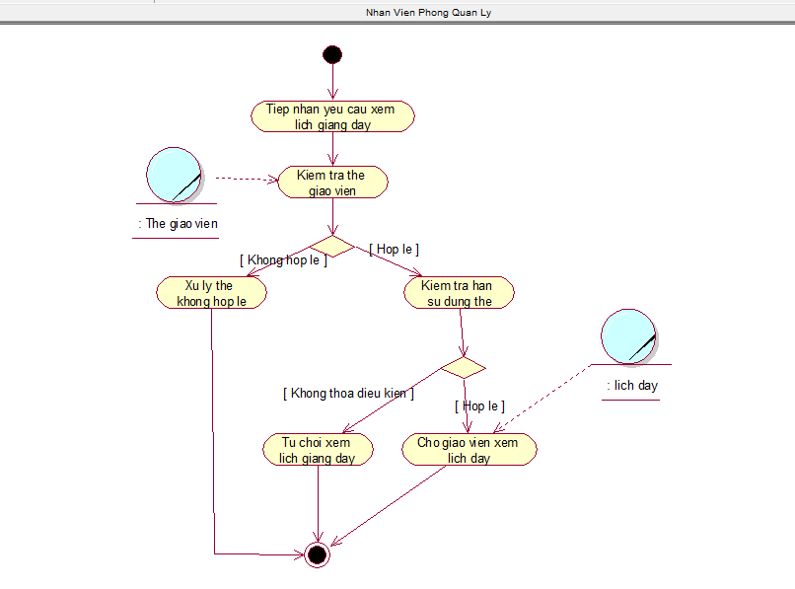

### **d. Sơ đồ tuần tự**

### 

### **e. Sơ đồ cộng tác**

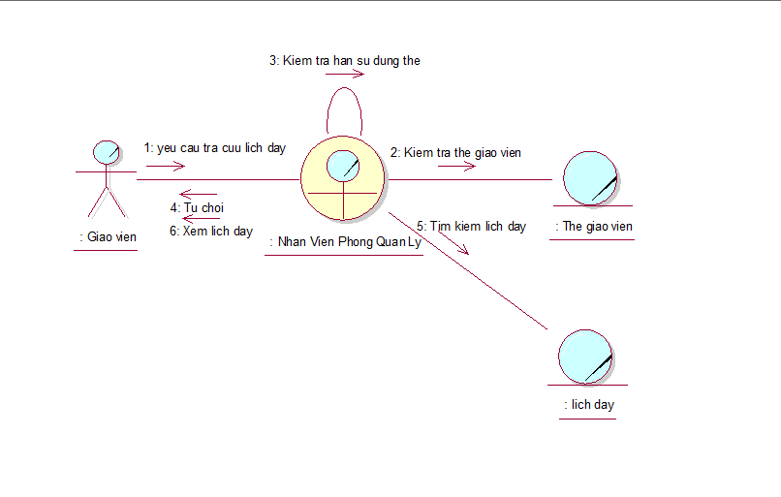

## 2.2. Mô hình Use-case hệ thống (xác định các yêu cầu tự động hoá)

Mô hình Use case nhằm thể hiện các chức năng chính mà hệ thống hỗ trợ tự động.

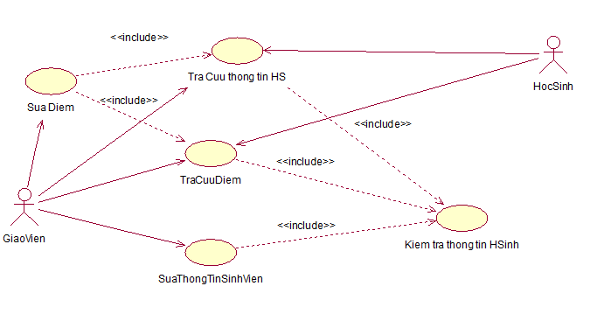Đặc tả cho từng use case hệ thống

|  |  |
| --- | --- |
| Tên use case | SuaDiem |
| Tóm tắt | Use case hoạt động khi có học sinh cần sửa điểm |
| Tác nhân | Giáo viên |
| Use case liên quan | TraCuuThongTinHS, TraCuuDiem |
| Dòng sự kiện chính | 1. Hệ thống hiển thị thông tin học sinh cần Sửa điểm  2. Giáo viên phòng Đào Tạo xuất điểm khi tra cứu hồ sơ Hoc Sinh 3. Hệ thống gọi thực hiện UC chức năng TraCuuHoSoHS 4. Hệ thống hiển thị các Diem của Hoc sinh 5. Giáo viên phòng Đào Tạo chọn “Sửa Điểm” 6. Hệ thống ghi nhận Điểm đã sửa |
| Dòng sự kiện phụ | A3. Tại bước 3 nếu không có thông tin học sinh: •Hệ thống thông báo “Không có học sinh”  •Quay lại bước 2 |
| Điều kiện tiên quyết | Giáo viên cần phải đăng nhập rồi tra cứu điểm của học sinh để tiến hành sửa điểm |
| Hậu điều kiện |  |

## 2.3. Sơ đồ lớp mức phân tích

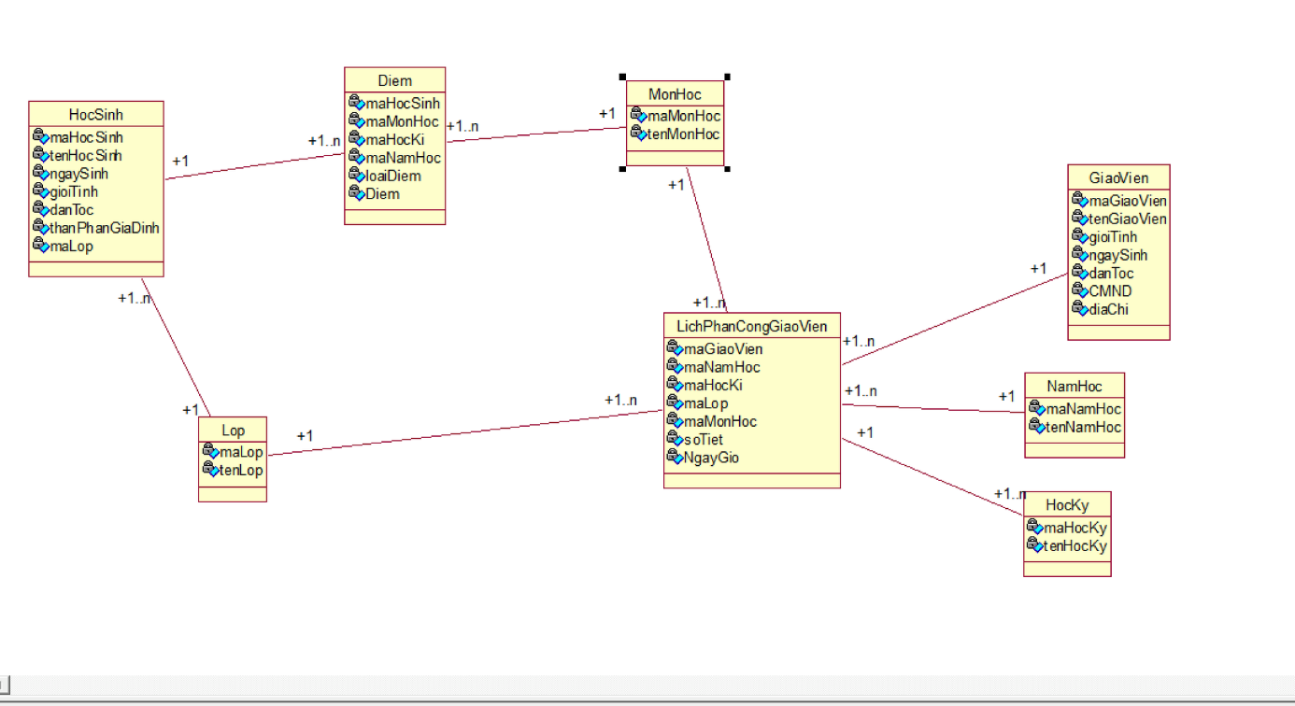

1. THIẾT KẾ HỆ THỐNG

## 3.1. Thiết kế cơ sở dữ liệu

### 3.1.1. Mô hình dữ liệu mức quan hệ

Diem(maHocSinh,maMonHoc,maHocKi,maNamHoc,loaiDiem,Diem)

HocSinh(maHocSinh,tenHocSinh,ngaySinh,gioiTinh,danToc,thanPhanGiaDinh,maLop)

Lop(maLop,tenLop)

MonHoc(maMonHoc,tenMonHoc)

LichPhanCongGiaoVien(maGiaoVien,maNamHoc,maHocKi,maLop,maMonHoc,soTiet,NgayGio)

GiaoVien(maGiaoVien,tenGiaoVien,gioiTinh,ngaySinh,danToc,CMND,diaChi)

NamHoc(maNamHoc,tenNamHoc)

HocKy(maHocKy,tenHocKy)

#### Bảng Diem

|  |  |  |  |  |  |
| --- | --- | --- | --- | --- | --- |
| **STT** | **Tên thuộc tính** | **Kiểu (Độ rộng)** | **Ràng buộc** | **Khóa chính/ Khóa phụ** | **Mô tả** |
| 1 | maHocSinh | Nvarchar(10) | Not null | PK | Mã Học sinh |
| 2 | maMonHoc | Nvarchar(10) | Not null | PK | Mã Môn học |
| 3 | maHocKi | Nvarchar(10) | Not null | PK | Mã học kỳ |
| 4 | maNamHoc | Nvarchar(10) | Not null | PK | Mã năm học |
| 5 | loaiDiem | Nvarchar(10) | Not null | PK | Loại điểm |
| 6 | Diem | Float | Null |  | Điểm |

1. **Bảng HocSinh**

|  |  |  |  |  |  |
| --- | --- | --- | --- | --- | --- |
| **STT** | **Tên thuộc tính** | **Kiểu (Độ rộng)** | **Ràng buộc** | **Khóa chính/ Khóa phụ** | **Mô tả** |
| 1 | maHocSinh | Nvarchar(10) | Not null | PK | Mã học sinh |
| 2 | tenHocSinh | Nvarchar(50) | Null |  | Tên học sinh |
| 3 | ngaySinh | Date | Null |  | Ngày sinh |
| 4 | noiSinh | Nvarchar(50) | Null |  | Nơi sinh |
| 5 | gioiTinh | Int | Null |  | Giới tính |
| 6 | maDUT | Nvarchar(10) | Null | FK | Mã diện ưu tiên |
| 7 | maDT | Nvarchar(10) | Null | FK | Mã dân tộc |
| 8 | maTPGD | Nvarchar(10) | Null | FK | Mã thành phần gia đình |
| 9 | maLop | Nvarchar(10) | Null | FK | Mã lớp |

1. **Bảng Lop**

|  |  |  |  |  |  |
| --- | --- | --- | --- | --- | --- |
| **STT** | **Tên thuộc tính** | **Kiểu (Độ rộng)** | **Ràng buộc** | **Khóa chính/ Khóa phụ** | **Mô tả** |
| 1 | maLop | Nvarchar(10) | Not null | PK | Mã lớp |
| 2 | tenLop | Nvarchar(50) | Null |  | Tên lớp |

1. **Bảng MonHoc**

|  |  |  |  |  |  |
| --- | --- | --- | --- | --- | --- |
| **STT** | **Tên thuộc tính** | **Kiểu (Độ rộng)** | **Ràng buộc** | **Khóa chính/ Khóa phụ** | **Mô tả** |
| 1 | maMonHoc | Nvarchar(10) | Not null | PK | Mã môn học |
| 2 | tenMonHoc | Nvarchar(50) | Null |  | Tên môn học |

1. **Bảng LichPhanCongGiaoVien**

|  |  |  |  |  |  |
| --- | --- | --- | --- | --- | --- |
| **STT** | **Tên thuộc tính** | **Kiểu** | **Ràng buộc** | **Khóa chính/ Khóa phụ** | **Mô tả** |
| 1 | maGiaoVien | Nvarchar(10) | Not null | PK | Mã giáo viên |
| 2 | maMonHoc | Nvarchar(10) | Not null | PK | Mã môn học |
| 3 | maNanHoc | Nvarchar(10) | Not null | PK | Mã năm học |
| 4 | maLop | Nvarchar(10) | Not null | PK | Mã lớp |
| 5 | maHocKi | Nvarchar(10) | Not null | PK | Mã học kỳ |
| 6 | soTiet | Text | Null |  | Số tiết |
| 7 | NgayGio | Date | Not null |  | Ngày giờ |

1. **Bảng GiaoVien**

|  |  |  |  |  |  |
| --- | --- | --- | --- | --- | --- |
| **STT** | **Tên thuộc tính** | **Kiểu** | **Ràng buộc** | **Khóa chính/ Khóa phụ** | **Mô tả** |
| 1 | maGiaoVien | Nvarchar(10) | Not null | PK | Mã giáo viên |
| 2 | tenGiaoVien | Nvarchar(50) | Null |  | Tên giáo viên |
| 3 | ngaySinh | Date | Null |  | Ngày sinh |
| 4 | danToc | Nvarchar(10) | Null |  | Dân tộc |
| 5 | CMND | Nvarchar(10) | Null |  | Chứng minh Nhân Dân |
| 6 | gioiTinh | Nvarchar(10) | Null |  | Giới tính |
| 7 | diaChi | Nvarchar(50) | Null |  | Điạ chỉ |

1. **Bảng NamHoc**

|  |  |  |  |  |  |
| --- | --- | --- | --- | --- | --- |
| **STT** | **Tên thuộc tính** | **Kiểu (Độ rộng)** | **Ràng buộc** | **Khóa chính/ Khóa phụ** | **Mô tả** |
| 1 | maNamHoc | Nvarchar(10) | Not null | PK | Mã năm học |
| 2 | tenNamHoc | Nvarchar(50) | Null |  | Tên năm học |

1. **Bảng HocKy**

|  |  |  |  |  |  |
| --- | --- | --- | --- | --- | --- |
| **STT** | **Tên thuộc tính** | **Kiểu (Độ rộng)** | **Ràngbuộc** | **Khóa chính/ Khóa phụ** | **Mô tả** |
| 1 | maHocKy | Nvarchar(10) | Not null | PK | Mã học kỳ |
| 2 | tenHocKy | Nvarchar(10) | Null |  | Tên học kỳ |

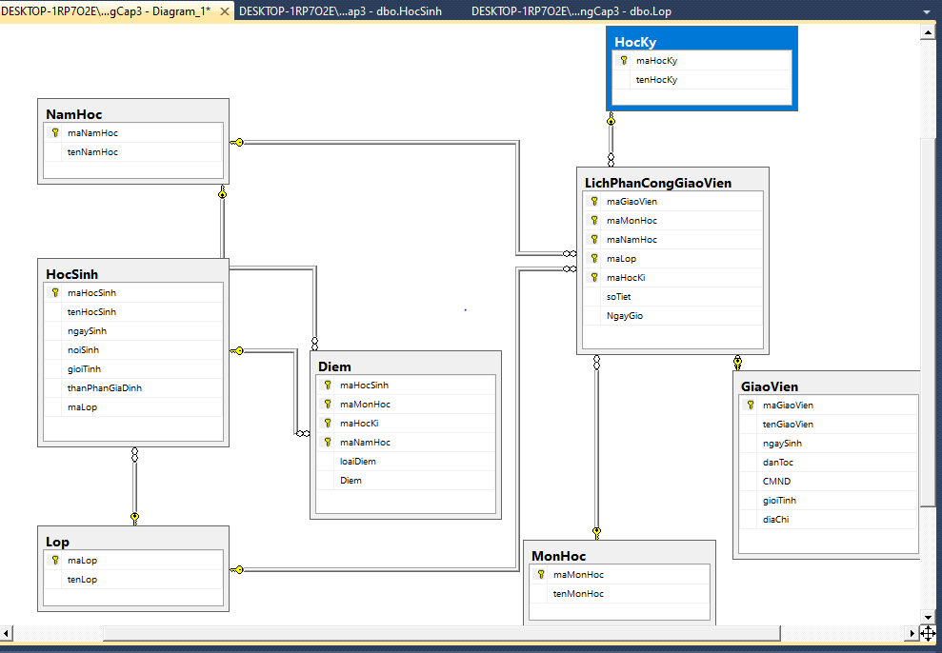

## 3.2. Thiết kế giao diện hệ thống

Sử dụng một số công cụ có sẳn như GUI Design studio, Visual studio,… để thiết kế giao diện.

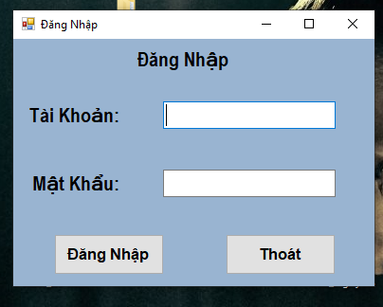

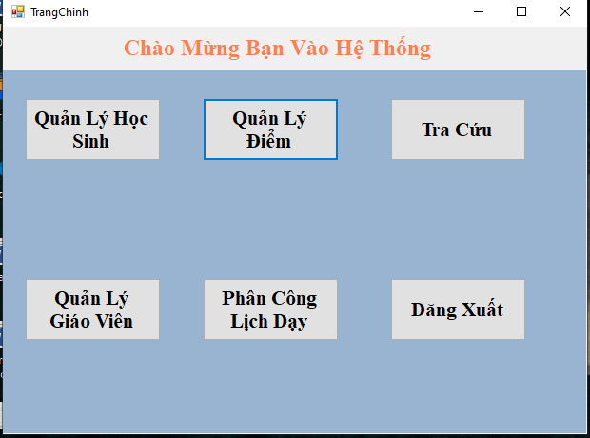

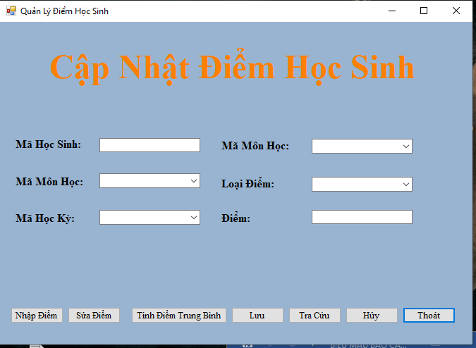

## 3.3. Sơ đồ lớp ở mức thiết kế

Sơ đồ lớp ở mức thiết kế theo kiến trúc 3 tầng ( tầng giao diện, tầng nghiệp vụ và tầng truy cập dữ liệu) THEO TỪNG CHỨC NĂNG

Ví dụ chức năng thêm học sinh:

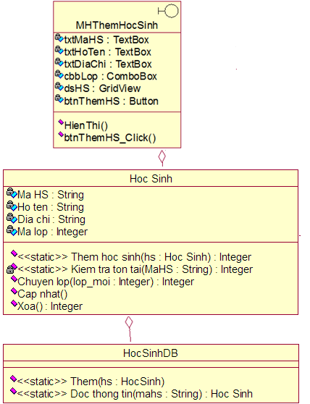

## 3.4. Thiết kế hoạt động của các chức năng

Dùng sơ đồ tuần tự để thiết kế hoạt động cho TỪNG CHỨC NĂNG

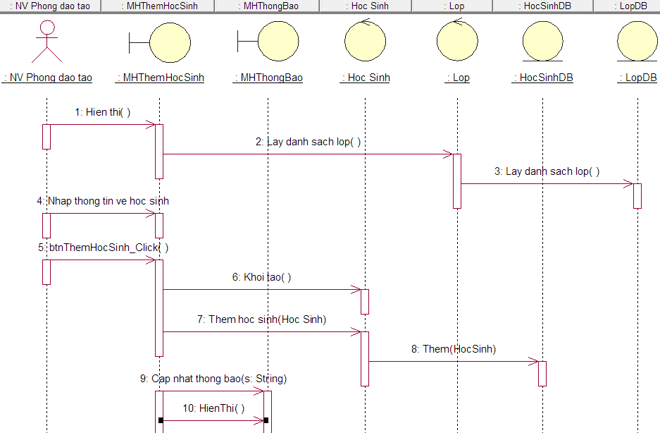

## 3.5. Cài đặt hệ thống

Chọn 1 chức năng của hệ thống để cài đặt.

**CHƯƠNG 4**

**KẾT LUẬN**

* Trình bày tóm tắt về kết quả đã thực hiện

# 

# DANH MỤC TÀI LIỆU THAM KHẢO

* SÁCH
* NGUỒN TỪ INTERNET VÀ WEBSITE